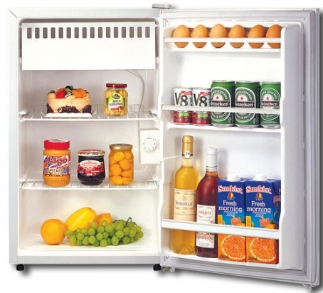

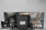

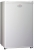
Компактный и недорогой однокамерный холодильник Daewoo FR-091A высотой 72,6 см оптимально подойдет для небольшой кухни или коридора. Полезный объем холодильной камеры – 75л. Встроенная морозильная камера располагается вверху холодильника. Температура внутри камеры регулируется вручную через термостат. Съемные решетчатые полки покрыты пластиком.

Основные достоинства холодильника – малые габариты и эргономика. Внутренний дизайн двери тщательно продуман для компактного хранения яиц, бутылок разной высоты и банок. Высота ножек модели регулируется. Пространство в помещении экономится за счет плоской задней стенки. Дверца имеет закругленную форму и удобное расположение ручки.

Безопасная эксплуатация прибора гарантирована отсутствием фреона.

